Интеллектуальный анализ многоканальных биомедицинских сигналов для выявления пространственно-временных и спектральных зависимостей в задачах медицинского прогнозирования
А. А. Ивченко, А. Ю. Филатов
Санкт-Петербургский государственный электротехнический университет
«ЛЭТИ» им. В.И. Ульянова (Ленина)
ayntewc@gmail.com

Аннотация. В работе изучаются способы обработки многоканальных биомедицинских сигналов, таких как ЭЭГ, для более точного прогнозирования заболеваний
и мониторинга состояния пациентов. Применены методы фильтрации шумов, выделения признаков и машинного обучения, включая нейронные сети. Проверка проводилась на открытом датасете пациентов
с эпилепсией. Полученные результаты показывают, что такие подходы имеют серьезный потенциал и могут помочь врачам быстрее и точнее выявлять опасные состояния на основе сигналов мозга.
Ключевые слова: многоканальные биомедицинские сигналы; машинное обучение; медицинское прогнозирование; пространственно-временные зависимости; спектральный анализ; интерпретируемость моделей; предобработка сигналов; диагностика

Введение
В настоящее время интеллектуальный анализ биомедицинских сигналов играет всё более важную роль в задачах диагностики и прогнозирования различных патологий [1]. Среди доступных типов данных выделяются многоканальные сигналы, такие как электроэнцефалограмма (ЭЭГ), позволяющие отслеживать сложные процессы активности мозга и выявлять пространственно-временные и спектральные зависимости, указывающие на наличие или развитие заболеваний [1–3]. В последние годы появились успешные применения методов машинного и глубокого обучения для автоматической классификации эпилептических приступов, предсказания фаз сна и оценки состояния сознания пациента [4, 5].
Прогностическая ценность таких данных особенно высока при мониторинге неврологических состояний, таких как эпилепсия, расстройства сна, когнитивные нарушения. Однако эффективное использование многоканальных биомедицинских данных остаётся непростой задачей. Сигналы часто содержат шумы и артефакты (например, мышечную активность или движения глаз), отличаются высокой размерностью и значительной вариабельностью. Также более критичными являются проблемы снижения отношения сигнал/шум в низкочастотном диапазоне (<1 Гц) и проблемы стандартизации характеристик между разными пациентами и системами записи [6, 7]. Для преодоления этих ограничений требуется применять специализированные методы предобработки и строить модели, способные учитывать пространственное распределение активности и временную динамику сигналов. Возникает необходимость разработки эффективных подходов к интеллектуальному анализу многоканальных сигналов
Цель работы – сформировать чёткую структуру действий для интеллектуального анализа многоканальных биомедицинских сигналов (в частности, ЭЭГ) с целью выявления пространственно-временных и спектральных признаков, важных для медицинского прогнозирования. Работа включает этапы предобработки данных, извлечения информативных признаков, построения и интерпретации моделей машинного обучения.

Характеристики и источники данных
В качестве источника данных использовался открытый датасет CHB-MIT Scalp EEG Database [8], содержащий записи 23 пациентов с диагнозом эпилепсия. Характеристики датасета отражены в табл. 1.
- Характеристики используемого датасета
Характеристика | Значение
Датасет | CHB-MIT Scalp EEG Database
Количество пациентов | 23
Количество каналов | 23 (система размещения электродов 10–20)
Частота дискретизации | 256 Гц
Длительность записей | От 1 до 4 часов
Размеченные события | Приступы эпилепсии
Типы доступных разметок | Начало и окончание приступов
Дополнительные сигналы | ЭКГ в некоторых сессиях

Записи выполнялись с частотой дискретизации 256 Гц по 23 каналам в соответствии со стандартной системой размещения электродов 10–20. Длительность одного сеанса варьировалась от 1 до 4 часов. Схема размещения представлена на рис. 1.
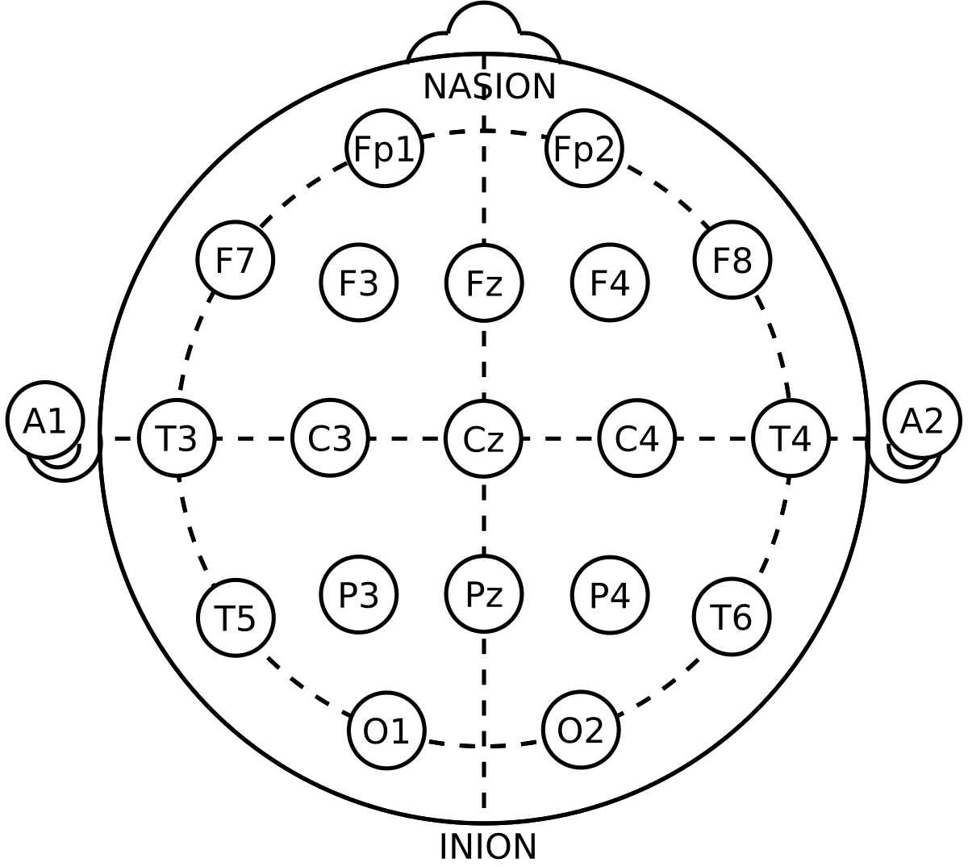
- Схема размещения электродов на поверхности головы согласно международной системе «10–20»
Для анализа были отобраны эпизоды, содержащие как нормальную активность, так и размеченные моменты начала судорожных приступов.
Структура многоканальных сигналов определяется пространственной привязкой каналов к определённым зонам головного мозга, что позволяет анализировать локальные и глобальные паттерны активности. Сигналы характеризуются высокой временной синхронностью, что важно при оценке межканальных связей
и корреляций. Для построения признаков использовались двумерные спектрограммы, полученные с помощью кратковременного преобразования Фурье (STFT), а также относительные мощности в диапазонах дельта, тета, альфа и бета.

Предобработка и извлечение признаков
Качество интеллектуального анализа биомедицинских сигналов напрямую зависит от тщательной предобработки и выделения информативных признаков. В рамках данного исследования была сформирована логичная последовательность этапов обработки сигналов (представленная на рис. 2), учитывающая типичные источники помех в ЭЭГ и требования к дальнейшему машинному анализу. Основными шагами предобработки стали:
- Полосовая фильтрация сигналов в диапазоне 0.5–45 Гц для устранения низкочастотных дрейфов и высокочастотных шумов.
- Устранение сетевых помех с использованием узкополосного notch-фильтра на частоте 50 Гц [3].
- Удаление артефактов движений, миограммы
и морганий методом независимого компонентного анализа (ICA) [4]. Для очистки сохранялись компоненты, объясняющие не менее 90 % дисперсии сигнала.
- Исключение участков с экстремальными значениями амплитуды и резкими перепадами градиента.
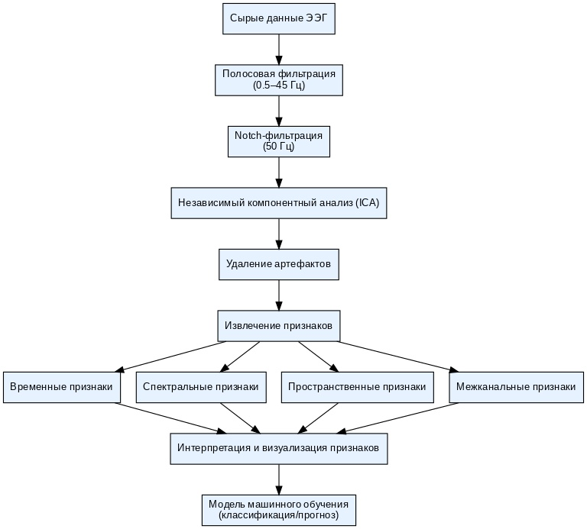
- Этапы предобработки ЭЭГ-сигналов
Эффективность этапов предобработки иллюстрируется на рис. 3 и 4. На рис. 3 показано изменение формы ЭЭГ-сигнала до и после применения фильтрации и удаления сетевых помех. На рис. 4 представлены спектры сигнала, демонстрирующие подавление сетевого шума на частоте 50 Гц.
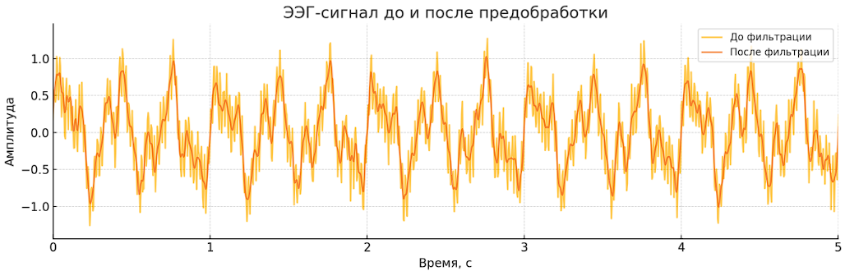
- ЭЭГ-сигнал до и после предобработки
График (рис. 3) иллюстрирует эффект полосовой фильтрации (0.5–45 Гц) и устранения сетевых помех (notch-фильтрация на 50 Гц).
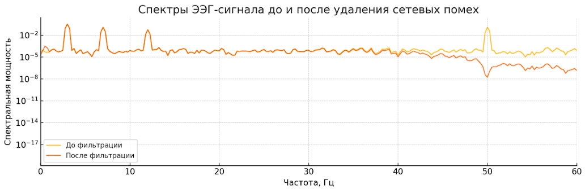
- Спектры ЭЭГ-сигнала до и после удаления сетевых помех:
График (рис. 4) демонстрирует подавление сетевого шума на частоте 50 Гц, связанного с электропомехами
от сети переменного тока, и улучшение спектрального профиля сигнала.
Эффективность удаления артефактов движений
и морганий методом независимого компонентного анализа (ICA) представлена на рис. 5. Видно, что после очистки устраняются резкие всплески, связанные
с движением глаз и тела, что существенно повышает качество дальнейшего анализа сигналов.
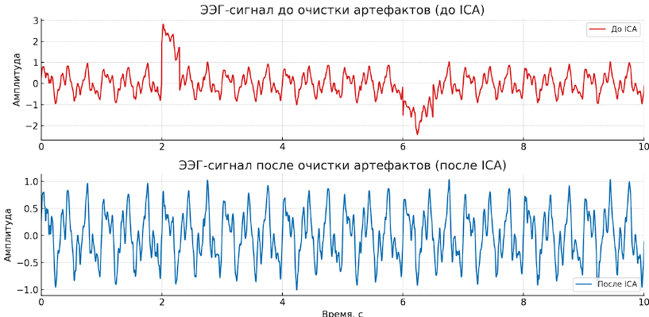
- ЭЭГ-сигнал до и после удаления артефактов методом ICA
Графики (рис. 5) иллюстрируют устранение артефактов движений и морганий для повышения качества анализа многоканальных биомедицинских сигналов.
После очистки сигналов производилось извлечение следующих признаков, отражающих различные аспекты мозговой активности:
- Временные признаки: средняя амплитуда, дисперсия сигнала, длительность эпизодов.
- Признаки межканальной синхронности: когерентность и корреляция каналов в диапазоне 0.5–40 Гц [5].
- Частотные признаки: спектральная мощность
в диапазонах дельта (0.5–4 Гц), тета (4–8 Гц), альфа (8–13 Гц), бета (13–30 Гц) и гамма (>30 Гц), оценённая с использованием кратковременного преобразования Фурье (STFT) и вейвлет-преобразования (CWT) [6].
Пример спектрального представления многоканального ЭЭГ-сигнала после этапов предобработки приведён на рис. 6.
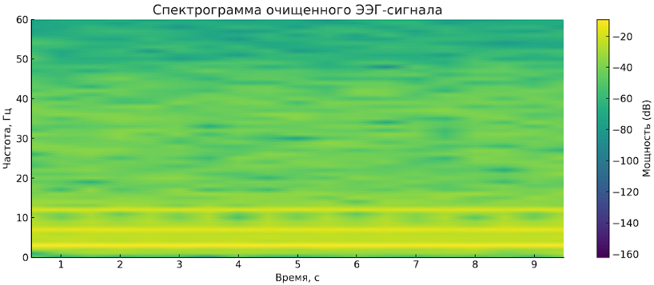
- Спектрограмма ЭЭГ-сигнала после предобработки
График (рис. 6) иллюстрирует распределение спектральной мощности в диапазоне 0–60 Гц по времени. Видна доминанта активности
в физиологических диапазонах частот, а также снижение влияния сетевых и высокочастотных шумов.
Благодаря многоканальной структуре ЭЭГ становился возможным анализ межканальных взаимодействий, что позволяло строить функциональные графы и исследовать направленную связь с применением анализа причинности по Грейнджеру и фазовых индексов синхронизации.
Дополнительно выделялись специфические временные шаблоны, характерные для нозологических форм: эпилептические спайки, комплексы пик-волна, сонные веретёна, К-комплексы, потенциалы, связанные
с событиями (ERP). Для облегчения интерпретации признаков использовалась визуализация в форме топографических карт активности, тепловых карт динамики спектральных признаков и графовых представлений функциональных сетей.

Модели интеллектуального анализа
После извлечения признаков из многоканальных биомедицинских сигналов следующим этапом является построение моделей интеллектуального анализа, способных выявлять закономерности, прогнозировать клинические состояния и обеспечивать поддержку принятия решений. В зависимости от объёма доступных данных, специфики задачи и требований
к интерпретируемости применяются как классические алгоритмы машинного обучения, так и архитектуры глубокого обучения.
На первом этапе, при ограниченном объёме данных, целесообразно применение классических моделей. Среди них наибольшее распространение получили логистическая регрессия, метод опорных векторов (SVM) и случайный лес (Random Forest) [7]. Логистическая регрессия эффективна для бинарных классификаций и отличается высокой интерпретируемостью. Метод опорных векторов хорошо справляется с задачами, содержащими нелинейные зависимости между признаками. Случайный лес обладает устойчивостью к шуму и позволяет эффективно работать с гетерогенными признаками. Классические методы демонстрируют высокую надёжность при наличии заранее выделенных информативных характеристик и относительно небольших обучающих выборок.
При большем объёме данных эффективнее работают архитектуры глубокого обучения. Свёрточные нейронные сети (CNN) применяются для анализа двумерных и трёхмерных представлений сигналов, таких как спектрограммы или пространственно-временные карты [8]. Рекуррентные нейронные сети (RNN) и их модификации, основанные на механизмах долгой краткосрочной памяти (LSTM), позволяют моделировать временные зависимости в последовательностях. Архитектуры, основанные на механизмах внимания (Attention) и трансформерах, обеспечивают учёт долгосрочных взаимосвязей между различными участками сигнала [9]. Использование глубоких моделей позволяет автоматически извлекать сложные скрытые признаки без необходимости ручной инженерии.
Формирование входных данных для многоканальных моделей может осуществляться разными способами. В простейшем варианте каждый канал рассматривается как отдельный признак с последующей агрегацией. Более сложные подходы предполагают построение двумерных матриц (канал × время) или трёхмерных тензоров (канал × время × частота), на которых применяются пространственно-чувствительные архитектуры. Пространственно-временные представления данных позволяют учитывать локальные и глобальные зависимости между каналами, повышая точность прогностических моделей. На рисунке 7 представлены этапы преобразования сигналов от временных рядов к матричным и тензорным представлениям для построения моделей.
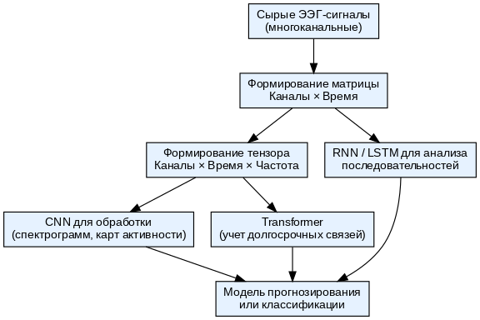
- Формирование представления многоканальных данных для интеллектуального анализа
Пример визуального представления данных после формирования признаков приведён на рис. 8.
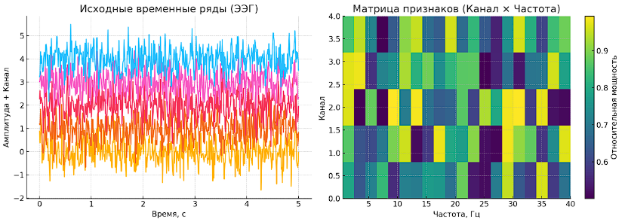
- Пример формирования признаков многоканальных данных.
Слева – исходные временные ряды ЭЭГ-сигналов; справа – спектрально-пространственная матрица канал × частота.
При разработке моделей большое значение придавалось тому, чтобы результаты были понятны
и легко интерпретируемы. Для классических методов проводится анализ весов признаков, тогда как для нейросетевых моделей используются более сложные подходы, такие как методы SHAP (SHapley Additive exPlanations), визуализация карт внимания (attention maps), анализ активаций слоёв и вкладов отдельных признаков в итоговое решение. Интерпретируемость играет ключевую роль как для принятия клинических решений, так и для соблюдения требований регулирующих органов.
На рис. 9 приведён пример интерпретации модели на основе анализа важности признаков. Такие подходы позволяют количественно оценить вклад отдельных характеристик в итоговое решение модели
и обеспечивают прозрачность принятия решений.
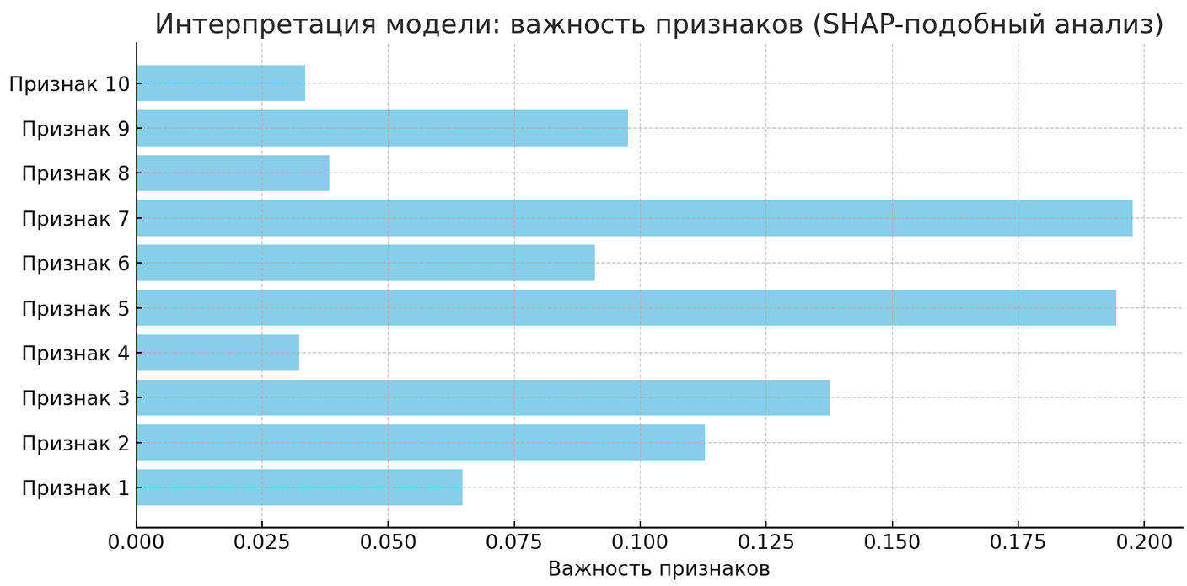
- Интерпретация модели: важность признаков (SHAP-подобный анализ)
Пример распределения вклада различных признаков в итоговое решение модели. Номера признаков соответствуют следующим характеристикам ЭЭГ-сигнала:
- Средняя амплитуда в дельта-диапазоне (0.5–4 Гц)
- Дисперсия сигнала
- Спектральная мощность в альфа-диапазоне (8–13 Гц)
- Коэффициент когерентности между каналами
- Максимальная амплитуда судорожных эпизодов
- Средняя мощность в тета-диапазоне (4–8 Гц)
- Индекс фазовой синхронизации
- Энергия высокочастотных компонентов (>30 Гц)
- Средняя длительность эпизодов активности
- Индекс причинности по Грейнджеру.
После анализа важности признаков и интерпретации результатов был проведён этап подготовки данных для обучения моделей. Для этого все признаки стандартизировались (приводились к нулевому среднему и единичной дисперсии), а двумерные спектрограммы дополнительно нормализовались по амплитуде.
Построенные модели находят применение
в разных практических задачах: автоматической классификации эпилептических приступов по коротким фрагментам ЭЭГ, прогнозировании вероятности обострения неврологических состояний, выделении фаз сна, оценке уровня сознания пациента в условиях реанимации. Эти задачи требуют высокой точности, устойчивости к шуму и способности моделей обрабатывать многомерные, пространственно-временные данные.

Практическое применение и оценка эффективности
После обучения моделей на извлечённых признаках следующим шагом стало определение областей их практического применения и объективная оценка качества. Для проверки надёжности использовалась
5-кратная стратифицированная кросс-валидация с последующим анализом ключевых метрик эффективности.
Разработанные модели интеллектуального анализа многоканальных биомедицинских сигналов находят широкое применение как в клинической практике, так
и в составе прототипов автоматизированных систем поддержки принятия решений. Одной из наиболее актуальных задач является автоматическое выделение подозрительных эпизодов, таких как судорожная активность или патологические разряды
в ЭЭГ. Такие системы функционируют в режиме помощи врачу, снижая нагрузку при длительном мониторинге и повышая точность диагностики за счёт непрерывного анализа сигналов.
Другим важным направлением практического применения является прогнозирование состояния пациента на основе длительных записей. Интеллектуальные модели способны оценивать вероятность обострения неврологических состояний, предсказывать переходы между фазами сна, снижение когнитивной активности или риски возникновения судорожных приступов. Эти функции актуальны
в отделениях реанимации, при амбулаторном мониторинге и в рамках телемедицинских систем.
Качество моделей оценивалось с использованием стандартных метрик машинного обучения, приведённых в табл. 2.
- Метрики оценки эффективности моделей интеллектуального анализа
Метрика | Описание | Значение для медицинских задач
Accuracy | Доля правильно классифицированных примеров | Общая оценка качества
F1-мера | Гармоническое среднее точности и полноты | Баланс между ошибками I и II рода
AUC ROC | Площадь под ROC-кривой | Устойчивость модели к смещению классов
Чувствительность (Recall) | Доля правильно обнаруженных положительных случаев | Минимизация пропуска патологий
Специфичность (Specificity) | Доля правильно обнаруженных отрицательных случаев | Минимизация ложных тревог

Для наглядной демонстрации качества классификации представлены ROC-кривые моделей интеллектуального анализа на рис. 10.

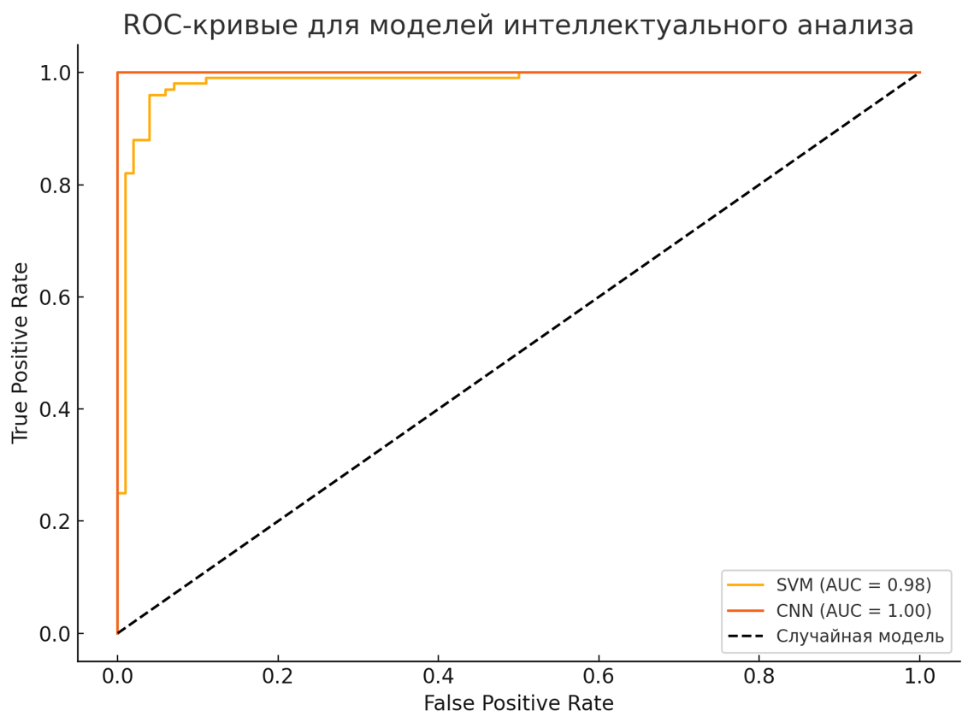
- Сравнение ROC-кривых моделей интеллектуального анализа
Модель CNN превосходит SVM по площади под ROC-кривой, что свидетельствует о её более высокой способности обнаруживать клинически значимые события в ЭЭГ-сигналах.
По результатам исследований был проведён сравнительный анализ различных подходов с учётом их применимости в реальных условиях. Классические методы выигрывают за счёт простоты, меньших требований к объёму данных и высокой интерпретируемости, однако уступают глубоким моделям по чувствительности и способности выявлять сложные скрытые паттерны. В свою очередь, нейросетевые архитектуры требуют большего объёма обучающих данных и обладают более высокой вычислительной сложностью. В ряде случаев целесообразно использование гибридных архитектур, сочетающих преимущества обоих подходов.
Сравнительные показатели accuracy, F1-меры и AUC для различных моделей приведены на рис. 11, что позволяет оценить баланс между точностью
и способностью к обнаружению событий.
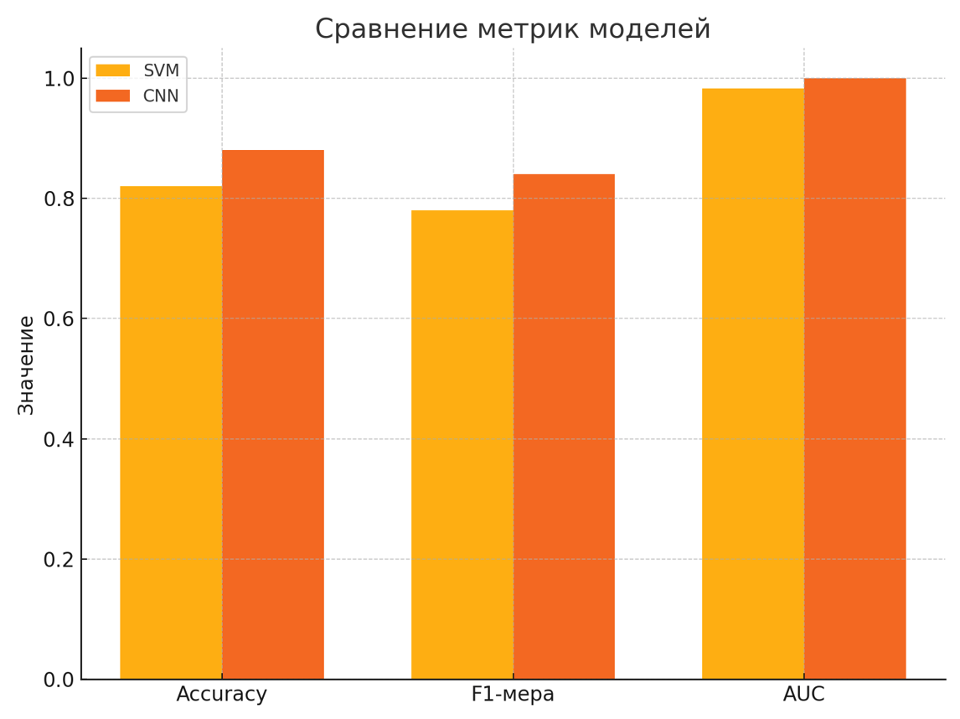
- Сравнение основных метрик качества моделей интеллектуального анализа
Глубокая модель CNN обеспечивает не только более высокую точность (Accuracy), но и лучшее равновесие между точностью и полнотой (F1-мера), что критично
в медицинских прогнозирующих задачах.
Существуют успешные примеры внедрения разработанных моделей в прототипы клинических решений. В частности, на базе открытых ЭЭГ-датасетов разрабатываются программные комплексы, способные
в реальном времени определять начало судорожной активности. Тестирование таких систем в условиях клинической практики при участии нейрофизиологов позволяет адаптировать алгоритмы под реальные требования медицинских учреждений.

Заключение
В ходе работы разработан комплексный подход
к интеллектуальному анализу многоканальных биомедицинских сигналов на примере ЭЭГ
Построенная структура включает этапы качественной предобработки сигналов, извлечения информативных признаков, построения моделей машинного обучения и интерпретации их результатов. В качестве тестовых данных использовался открытый датасет CHB-MIT Scalp EEG Database с многоканальными записями пациентов, страдающих эпилепсией.
В результате экспериментов можно сделать следующие выводы:
- Последовательная предобработка, включающая полосовую фильтрацию, устранение сетевых помех и удаление артефактов методом независимого компонентного анализа (ICA), заметно улучшает качество ЭЭГ и снижает уровень помех.
- Комбинирование временных, спектральных и межканальных признаков позволяет лучше описать мозговую активность и повысить эффективность классификации.
- Свёрточные нейронные сети (CNN) показали лучшие результаты по точности классификации (accuracy), F1-мере и площади под ROC-кривой (AUC) по сравнению с классическими алгоритмами (SVM, Random Forest) при анализе эпилептических событий.
- Анализ важности признаков с использованием SHAP-подобных методов показал, что наибольший вклад вносят амплитудные, спектральные, межканальные и временные характеристики сигналов.
Тем не менее, чтобы такие модели могли полноценно использоваться в клинической практике, необходимо продолжить работу над повышением их интерпретируемости и адаптацией под разные условия мониторинга.
В дальнейшем планируется развивать гибридные архитектуры, объединяющие высокую точность глубокого обучения с понятностью классических моделей, а также внедрять интеллектуальные алгоритмы в практические системы мониторинга и прогнозирования неврологических состояний.

Благодарность
Выражаю благодарность своему научному руководителю Филатову Антону Юрьевичу за ценные советы при планировании исследования и рекомендации по оформлению статьи.

Список литературы
- Michel C.M., Murray M.M. Towards the utilization of EEG as a brain imaging tool // NeuroImage. 2012. Vol. 61, no. 2. P. 371–385. DOI: 10.1016/j.neuroimage.2011.12.039.
- Niedermeyer E., da Silva F.L. Electroencephalography: Basic Principles, Clinical Applications, and Related Fields. 5th ed. Philadelphia: Lippincott Williams & Wilkins, 2005. 1309 p.
- Sweeney K.T., Ward T.E., McLoone S.F. Artifact removal in physiological signals — practices and possibilities // IEEE Transactions on Information Technology in Biomedicine. 2012. Vol. 16, no. 3. P. 488–500. DOI: 10.1109/TITB.2012.2188536.
- Makeig S., Bell A.J., Jung T.P., Sejnowski T.J. Independent Component Analysis of Electroencephalographic Data // Advances in Neural Information Processing Systems. 1996. Vol. 8. P. 145–151.
- Stam C.J., Nolte G., Daffertshofer A. Phase lag index: assessment of functional connectivity from multi channel EEG and MEG with diminished bias from common sources // Human Brain Mapping. 2007. Vol. 28, no. 11. P. 1178–1193. DOI: 10.1002/hbm.20346.
- Torrence C., Compo G.P. A practical guide to wavelet analysis // Bulletin of the American Meteorological Society. 1998. Vol. 79, no. 1. P. 61–78. DOI: 10.1175/1520-0477(1998)079<0061:APGTWA>2.0.CO;2.
- Bishop C.M. Pattern Recognition and Machine Learning. New York: Springer, 2006. 738 p.
- Lawhern V.J., Solon A.J., Waytowich N.R., Gordon S.M., Hung C.P., Lance B.J. EEGNet: A Compact Convolutional Neural Network for EEG-based Brain–Computer Interfaces // Journal of Neural Engineering. 2018. Vol. 15, no. 5. 056013. DOI: 10.1088/1741-2552/aace8c.
- Vaswani A., Shazeer N., Parmar N., Uszkoreit J., Jones L., Gomez A.N., Kaiser Ł., Polosukhin I. Attention Is All You Need // Advances in Neural Information Processing Systems. 2017. Vol. 30. P. 5998–6008.
- Powers D.M.W. Evaluation: From Precision, Recall and F-Measure to ROC, Informedness, Markedness and Correlation // Journal of Machine Learning Technologies. 2011. Vol. 2, no. 1. P. 37–63.

